CHỦ ĐỀ 2: NĂNG LƯỢNG
Bài 10: ÂM THANH TRONG CUỘC SỐNG (T2)

I. YÊU CẦU CẦN ĐẠT:
1. Năng lực đặc thù:
- Trình bày được ích lợi của âm thanh trong cuộc sống.
- Trình bày được tác hại của tiếng ồn và một số biện pháp chống ô nhiễm tiếng ồn.
- Thu thập, so sánh và trình bày được ở mức độ đơn giản thông tin về một số nhạc cụ thường gặp ( một số bộ phận chính, cách làm phát ra âm thanh).
- Thực hiện các quy định giữ trật tự nơi công cộng, biết cách phòng chống ô nhiễm tiếng ồn trong cuộc sống.
- Rèn luyện kĩ năng làm thí nghiệm, hoạt động trải nghiệm, qua đó góp phần phát triển năng lực khoa học.
2. Năng lực chung.
- Năng lực tự chủ, tự học: Biết tự chủ thực hiện thí nghiệm, trải nghiệm để kiểm chứng được ích lợi của âm thanh và tác hại của tiếng ồn đối với cuộc sống.
- Năng lực giải quyết vấn đề và sáng tạo: Biết vận dụng ích lợi của âm thanh và tác hại của tiếng ồn để thực hiện một số vấn đề quan trọng trong đời sống hằng ngày.
- Năng lực giao tiếp và hợp tác: Biết trao đổi, góp ý cùng bạn trong hoạt động nhóm và thí nghiệm.
3. Phẩm chất.
- Phẩm chất nhân ái: Xây dựng tốt mối quan hệ thân thiện với bạn trong học tập và trải nghiệm.
- Phẩm chất chăm chỉ: Có tinh thần chăm chỉ rèn luyện để năm vững nội dung yêu cầu cần đạt của bài học.
- Phẩm chất trách nhiệm: Có ý thức trách nhiệm với lớp, tôn trọng tập thể.
II. ĐỒ DÙNG DẠY HỌC
- Kế hoạch bài dạy, bài giảng Power point.
- SGK và các thiết bị, học liệu phục vụ cho tiết dạy.

III. HOẠT ĐỘNG DẠY HỌC
Hoạt động của giáo viên | Hoạt động của học sinh
1. Khởi động:
- Mục tiêu:
+ Tạo không khí vui vẻ, khấn khởi trước giờ học.
+ Thông qua khởi động, giáo viên dẫn dắt bài mới hấp dẫn để thu hút học sinh tập trung.
- Cách tiến hành:
+ Cho HS nghe bài “ Chú voi con ở bản Đôn”  - Em có thích bài này không?  + Cho HS nghe tiếng ồn của tiếng kim loại hoặc tiếng loa quá to  - Em cảm thấy thế nào khi nghe những âm thanh này? Vì sao?  + GV dẫn vào bài mới : Âm thanh rất cần thiết cho cuộc sống con người nhưng có một số âm thanh khi nghe gây cảm giác khó chịu dẫn đến ảnh hưởng đến sức khỏe, đến môi trường công cộng -> Hôm nay chúng ta cùng tìm hiểu và đưa ra biện pháp chống ô nhiễm tiếng ồn. GV ghi bài mới | - HS nghe  - HS trả lời  - Hs nghe  - HS trả lời: em cảm thấy khó chịu vì âm thanh quá to.  - HS lắng nghe
2. Hoạt động khám phá:
- Mục tiêu: + Trình bày được tác hại của tiếng ồn và một số biện pháp chống ô nhiễm tiếng ồn.
+ Trình bày được một số biện pháp chống ô nhiễm tiễng ốn
- Cách tiến hành:
Hoạt động 1 : Tìm hiểu tác hại của tiếng ồn  - Yêu cầu HS quan sát các hình 8,9,10- SGK trang 42  - Yêu cầu HS thảo luận nhóm về nguyên nhân và tác hại của tiếng ồn  - Em hãy dựa vào kết quả HĐ và từ sự hiểu biết để nêu ảnh hưởng của tiếng ồn tới sức khỏe và cuộc sống con người?  - GV yêu cầu HS chia sẻ kết quả trước lớp  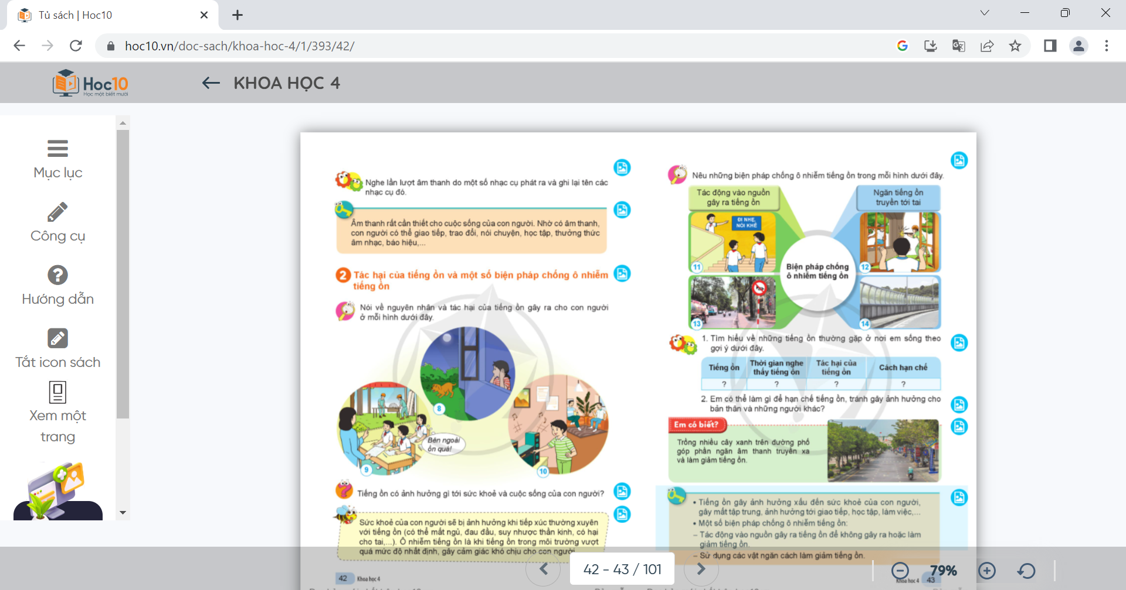  -Những tiếng ồn đó đã ảnh hưởng thế nào tới sức khỏe và cuộc sống?  - Gv nhận xét, tổng hợp kết quả. | - HS quan sát hình  - Thảo luận nhóm  - Đại diện trình bày:  H8: Bạn nhỏ không ngủ được vì tiếng chó sủa  H9: Lớp học bị ảnh hưởng vì tiếng cưa gỗ rất ồn.  H10 : Bạn nhỏ mở nhạc quá to khi bố có khách  - HS nối tiếp phát biểu.  - HS lắng nghe, ghi nhớ.
Hoạt động 2 : Tìm hiểu một số biện pháp chống ô nhiễm tiễng ốn:  - Yêu càu HS quan sát các hình 11,12,13,14  - Yêu cầu HS thảo luận nhóm về cách phòng chống ô nhiễm tiếng ồn.  - GV ghi nhanh các biện pháp trên bảng  - Giải thích thêm một số tác dụng của các biện pháp  - Gv đưa thêm một số hình ảnh để HS đưa ra biện pháp  -Bình chọn nhóm có lời thuyết trình hay, thuyết phục, phong phú.  - GV nhận xét chung, tổng kết. | + HS quan sát.  - HS đọc yêu cầu.  - Các nhóm quan sát và thảo luận và ghi kết quả ra bảng nhóm  - Đại diện gắn bảng nhóm lên bảng lớp và thuyết trình các biện pháp :  H11: Nhắc nhở giữ trật tự bằng khẩu hiệu  H 12: Đóng cửa kính  H13 : Biển báo giao thông dành cho các phương tiện giao thông  H14: Trên đường cao tốc xây dựng các tấm chắn để hạn chế tiếng ồn cuả các phương tiện giao thông  +Các nhóm khác bổ sung, nhận xét và đưa thêm một số hình ảnh đã sưu tầm thêm có tác dụng chống ồn từ các âm thanh đã học ở tiết 1.  - HS lắng nghe, ghi nhớ.
3. Luyện tập :
- Mục tiêu: Liên hệ về tiếng ồn và biện pháp chống ô nhiễm tiếng ồn ở xung quanh
- Cách tiến hành :
Sinh hoạt nhóm 4  - Yêu cầu HS hoạt động nhóm, trả lời câu hỏi, thảo luận và ghi kết quả tìm hiểu về tiếng ồn thường gặp nơi em sống theo gợi ý dưới đây:  - GV mời đại diện các nhóm lên trình bày. Các nhóm khác quan sát, nhận xét, góp ý.  - Em có thể làm gì để góp phần hạn chế tiếng ồn cho bản thân và những người khác ?  - GV nhận xét, kết luận:  + Tiếng ồn gây ảnh hưởng xấu đến sức khỏe con người, gây mất tập trung, ảnh hưởng tới giao tiếp, học tập, …  + Có nhiều biện pháp chống ô nhiễm tiếng ồn: tác động vào nguồn gây ra tiếng ồn, sử dụng vật ngăn cách để giảm tiếng ồn, trồng nhiều cây xanh cũng góp phần làm giảm tiếng ồn. | +1 HS đọc yêu cầu.  + Thảo luận nhóm trả lời câu hỏi ghi vào phiếu.  - Đại diện các nhóm lên trình bày. Các nhóm khác quan sát, nhận xét, góp ý.  - HS trả lời theo ý hiểu  - HS lắng nghe, ghi nhớ.  - HS nhắc lại.
4. Vận dụng trải nghiệm.
- Mục tiêu:
+ Củng cố những kiến thức đã học trong tiết học để học sinh khắc sâu nội dung.
+ Vận dụng kiến thức đã học vào thực tiễn.
+ Tạo không khí vui vẻ, hào hứng, lưu luyến sau khi học sinh bài học.
- Cách tiến hành:
- GV nhắc học sinh cam kết thực hiện các biện pháp chống ô nhiễm tiếng ồn ở trường, ở nhà, nơi cộng cộng; thực hiện trồng cây xanh để giúp bảo vệ bầu không khí cũng như hạn chế âm thanh truyền ra xa và làm giảm tiếng ồn.  - Nhận xét sau tiết dạy  - Dặn dò về nhà. | - Học sinh lắng nghe và cam kết thực hiện.  - HS lắng nghe
IV. ĐIỀU CHỈNH SAU BÀI DẠY:
..............................................................................................................................
..............................................................................................................................
..............................................................................................................................

---------------------------------------------------

Bài 11. SỰ TRUYỀN NHIỆT (Tiết 1).

I. YÊU CẦU CẦN ĐẠT:
1. Năng lực đặc thù:
- Nêu được vật nóng hơn thì có nhiệt độ cao hơn, vật lạnh hơn thì có nhiệt độ thấp hơn.
- Sử dụng được nhiệt kế để xác định nhiệt độ.
- Rèn luyện kĩ năng làm thí nghiệm, hoạt động trải nghiệm, qua đó góp phần phát triển năng lực khoa học.
2. Năng lực chung.
- Năng lực tự chủ, tự học: Biết tự chủ thực hiện thí nghiệm, trải nghiệm để kiểm chứng vai trò, tính chất của nước đối với cuộc sống.
- Năng lực giải quyết vấn đề và sáng tạo: Biết vận dụng sự truyền nhiệt để thực hiện một số vấn đề quan trọng trong đời sống hằng ngày.
- Năng lực giao tiếp và hợp tác: Biết trao đổi, góp ý cùng bạn trong hoạt động nhóm và thí nghiệm.
3. Phẩm chất.
- Phẩm chất nhân ái: Xây dựng tốt mối quan hệ thân thiện với bạn trong học tập và trải nghiệm.
- Phẩm chất chăm chỉ: Có tinh thần chăm chỉ rèn luyện để nắm vững nội dung yêu cầu cần đạt của bài học.
- Phẩm chất trách nhiệm: Có ý thức trách nhiệm với lớp, tôn trọng tập thể.
II. ĐỒ DÙNG DẠY HỌC
- Kế hoạch bài dạy, bài giảng Power point.
- SGK và các thiết bị, học liệu phục vụ cho tiết dạy.

III. HOẠT ĐỘNG DẠY HỌC
Hoạt động của giáo viên
1. Khởi động:
- Mục tiêu:
+ Tạo không khí vui vẻ, khấn khởi trước giờ học.
+ Thông qua khởi động, giáo viên dẫn dắt bài mới hấp dẫn để thu hút học sinh tập trung.
- Cách tiến hành:
- GV tổ chức cho HS tham gia trò chơi‘‘Tiệm coffee Măng Non”  - GV chiếu hình ảnh đặt câu hỏi và mới HS lựa chọn trả lời.  - Hãy kể tên một số vật nóng, vật lạnh trong cuộc sống mà em biết?  - GV gọi một số HS trả lời, cả lớp nhận xét.  - GV nhận xét, tuyên dương và dẫn dắt vào bài mới. | - Cả lớp tham gia chơi trò chơi cá nhân để thực hiện nhiệm vụ.  + HS tiến hành chơi.  - HS thi đua trình bày.  -HS trả lời theo sự hiểu biết của mình.  - HS lắng nghe.
2. Hoạt động khám phá:
- Mục tiêu:
+ Hiểu được nhiệt độ cho biết mức độ nóng hay lạnh của vật. Nêu được vật nóng hơn thì có nhiệt độ cao hơn, vật lạnh hơn thì có nhiệt độ thấp hơn.
+ Sử dụng được nhiệt kế để xác định nhiệt độ.
+ Rèn luyện kĩ năng làm thí nghiệm, hoạt động trải nghiệm, qua đó góp phần phát triển năng lực khoa học.
- Cách tiến hành:
Hoạt động 1: Tìm hiểu về nhiệt độ (Làm việc nhóm)  -GV mời HS đọc nội dung trong logo con ong ở trang 44 SGK.  -GV yêu cầu HS quan sát hình 1, đọc mô tả thí nghiệm trong SGK, dự đoán nhiệt độ ở cốc nước nào cao nhất, ở cốc nước nào thấp nhất.  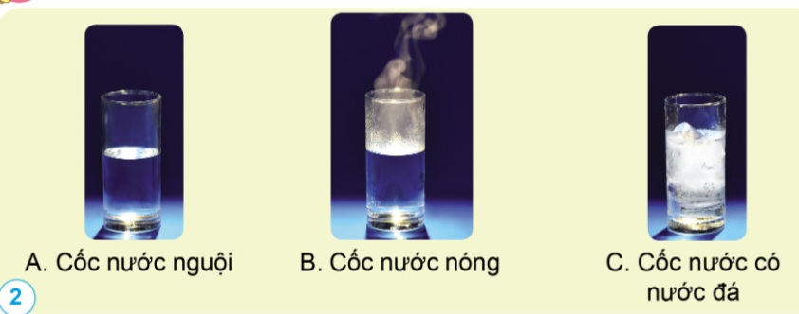  - GV mời đại diện 2 – 3 HS đưa ra dự đoán. Các HS khác lắng nghe, nhận xét, nêu ý kiến bổ sung (nếu có).  - GV chưa nhận xét đúng hay sai mà tiếp tục cho HS làm thí nghiệm kiểm chứng.  - GV hướng dẫn HS làm thí nghiệm theo nhóm 4.  - GV tổ chức cho HS quan sát trực tiếp cốc nước nguội, cốc nước nóng và cốc nước có nước đá và yêu cầu HS suy nghĩ, trả lời yêu cầu: So sánh nhiệt độ của các cốc nước. Giải thích.  - GV mời đại diện 2 – 3 nhóm báo cáo kết quả thí nghiệm. Các nhóm khác lắng nghe, nhận xét, nêu ý kiến bổ sung (nếu có).  - GV nhận xét, tuyên dương HS trả lời chính xác.  - GV kết luận: Nhiệt độ cho biết mức độ nóng hay lạnh của vật.  - GV mời HS trả lời câu hỏi trong logo hỏi trang 45 SGK, sau đó chia sẻ kết quả với bạn.  Khi nào nhiệt độ cao hơn trong mỗi trường hợp sau đây?  (1) Nhiệt độ nước lúc chưa đun và khi đun sôi.  (2) Nhiệt độ người khi khoẻ mạnh và khi sốt.  (3) Nhiệt độ ngoài trời ở một nơi vào buổi sáng sớm và vào buổi trưa nắng.  - GV mời một số HS trình bày kết quả trước lớp, cả lớp nhận xét, bổ sung.  - GV nhận xét, tuyên dương HS trả lời đúng.  - GV mời HS tìm và nêu thêm các ví dụ về các vật có nhiệt độ bằng nhau, vật này có nhiệt độ cao hơn vật kia; vật có nhiệt độ cao nhất trong các vật,...  - GV dẫn dắt, đặt vấn đề: Khi bị ốm, sốt có cảm giác như thế nào? Làm gì khi bị ốm, sốt?  - GV gọi một số HS chia sẻ trước lớp, cả lớp nhận xét trả lời.  - GV kết luận: Vật nóng hơn có nhiệt độ cao hơn, vật lạnh hơn có nhiệt độ thấp hơn.  - GV mời HS đọc nội dung mục “Em có biết” ở trang 45 SGK. | -2 HS đọc: Nhiệt độ cho biết mức độ nóng hay lạnh của vật. Vật nóng hơn có nhiệt độ cao hơn, vật lạnh hơn có nhiệt độ thấp hơn.  - HS chú ý quan sát và thực hiện theo yêu cầu.  - 2 – 3 HS đưa ra dự đoán.  -Nhóm 4 HS làm thí nghiệm.  - Đại diện HS trả lời:  + Cốc nước nguội (A) có nhiệt độ bình thường vì không có gì tác động vào nó.  + Cốc nước nóng (B) có nhiệt độ cao nhất nên nóng nhất.  + Cốc nước có đá (C) có nhiệt độ thấp nhất nên lạnh nhất vì nhiệt độ của cục đá lạnh truyền vào cốc làm cho cốc lạnh thêm.  - HS lắng nghe, sửa bài.  - HS thực hiện theo yêu cầu.  - HS trả lời:  (1) Nhiệt độ nước khi đun sôi cao hơn lúc chưa đun.  (2) Nhiệt độ người khi sốt cao hơn khi khoẻ mạnh.  (3) Nhiệt độ ngoài trời ở một nơi vào buổi trưa nắng cao hơn vào buổi sáng sớm.  - HS lắng nghe, rút kinh nghiệm.  - HS tự lấy ví dụ.  - HS trả lời  + Khi bị ốm, sốt cảm thấy mệt, lạnh, đau đầu, đau người, ....  + Khi bị ốm, sốt cần cặp nhiệt độ, nghỉ ngơi, chườm khăn ấm, uống thuốc, uống nhiều nước, đi khám bác sĩ, ...  - HS lắng nghe.  - HS thực hiện đọc, tiếp thu.  Nhiệt độ của hơi nước đang sôi là 100°C, của nước đá đang tan là 0°C. Nhiệt độ cơ thể người khi bình thường vào khoảng 37°C. Nhiệt độ cơ thể dưới 36°C hoặc trên 38°C là biểu hiện không bình thường, cần phải đi khám và chữa bệnh.
Hoạt động 2: Nhiệt kế  2.1. Tìm hiểu về nhiệt kế (Làm việc nhóm 2)  - GV yêu cầu HS quan sát các hình 3 − 7 và thực hiện các nhiệm vụ trong logo quan sát ở trang 45 SGK theo nhóm 2.  1. Nêu mục đích sử dụng của mỗi loại nhiệt kế trong các hình dưới đây.  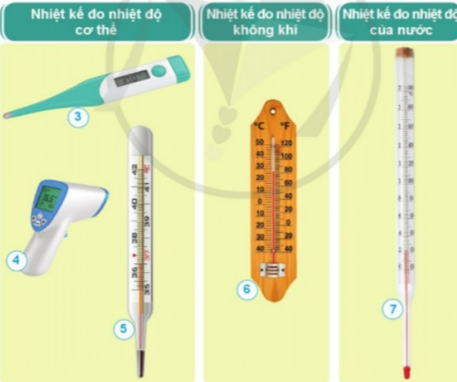  2. Mỗi nhiệt kế trong hình chỉ bao nhiêu độ? Số chỉ của nhiệt kế cho em biết điều gì?  - GV đại diện nhóm HS trình bày trước lớp, cả lớp nhận xét, bổ sung.  - GV nhận xét, tuyên dương HS có câu trả lời chính xác.  - GV giới thiệu cho HS về 3 loại nhiệt kế (y tế, treo tường, nhiệt kế thí nghiệm dùng đo nhiệt độ nước), mô tả sơ lược cấu tạo nhiệt kế và hướng dẫn cách đọc nhiệt kế.  1) Để chia độ nhiệt kế, người ta nhúng bầu của nhiệt kể ngập trong nước đá đang tan. Đánh dấu mức chất lỏng trong ống bằng một vạch có ghi số 0. Lúc này nhiệt kế chi 0 °C là nhiệt độ của nước đá đang tan. Nhúng bầu của nhiệt kế vào hơi nước đang sôi. Đánh dấu mức chất lỏng trong ống bằng một vạch có ghi số 100. Lúc này nhiệt kể chỉ 100 °C là nhiệt độ của hơi nước đang sôi. Chia khoảng cách giữa vạch 0 và vạch 100 thành 100 khoảng đều nhau, mỗi khoảng chia này là 1 °C. Cách chia độ nói trên là theo thang nhiệt độ Xen-xi-ớt. Trong nhiều nhiệt kế treo tường, ngoài thang nhiệt độ Xen-xi-ớt, ta còn thấy ghi °F – đây là nhiệt độ trong thang nhiệt độ Fa-ren-hai. Trong thang nhiệt độ này, nhiệt độ của nước đá đang tan là 32 °F, nhiệt độ của hơi nước đang sôi là 212 °F. Thang nhiệt độ Fa-ren-hai được sử dụng ở phần lớn các nước nổi tiếng Anh.  (2) Nói chung, cảm giác của tay có thể giúp ta nhận biết đủng về sự nóng hơn, lạnh hơn. Tuy vậy, cũng có trường hợp cảm giác làm cho ta bị nhầm. Để xác định được nhiệt độ chính xác của vật người ta sử dụng nhiệt kế.  2.2. Sử dụng nhiệt kế  a. Sử dụng nhiệt kế đo nhiệt độ không khí trong phòng(Làm việc cả lớp - nhóm)  + HS đọc thông tin hướng dẫn và trả lời các câu hỏi:  - Để đo nhiệt độ không khí trong phòng cần làm gì? Trên hình nhiệt kế chỉ giá trị bao nhiêu?  +GV hướng dẫn chung cả lớp về cách sử dụng nhiệt kế.  • Cách sử dụng:  - Treo nhiệt kế treo tường ở vị trí ngang tầm mắt.  - Sau vài phút, đọc số chỉ của nhiệt kế, viết kết quả theo đơn vị °C.  - Treo nhiệt kế ở vị trí khác trong phòng, đọc số chỉ của nhiệt kế. Rút ra nhận xét.  Lưu ý HS: Khi đọc, cần nhìn mức chất lỏng trong ống theo phương vuông góc với ống nhiệt kế.  -GV chia lớp thành nhóm 4, thực hành đọc nhiệt kế trước lớp.  +GV gọi đại diện một số nhóm thực hành đọc nhiệt kế trước lớp.  - GV nhận xét, tuyên dương HS thực hành và trả lời tốt.  b. Sử dụng nhiệt kế đo nhiệt độ cơ thể.  + Em biết những loại nhiệt kế nào để đo nhiệt độ cơ thể? Cách sử dụng nhiệt kế đó như thế nào?  - GV chia lớp thành các nhóm 2.  - GV hướng dẫn HS thực hành sử dụng nhiệt kế điện tử đo nhiệt độ cơ thể.  - Chọn nhiệt kế điện tử (hình 4).  • Cách sử dụng:  - Bật nguồn. Đưa đầu nhiệt kế lên gần trước trán.  - Bấm nút để đo nhiệt độ.  - Đọc và ghi lại kết quả.  - GV yêu cầu HS thực hành đo nhiệt độ của bản thân và các bạn trong nhóm.  - GV đặt câu hỏi: Em có nhận xét gì về nhiệt độ của em và của các bạn trong nhóm?  - GV mời đại diện 2 – 3 nhóm trả lời. Các nhóm khác lắng nghe, nhận xét, nêu ý kiến bổ sung (nếu có).  - GV nhận xét, bổ sung (nếu cần). | - HS thảo luận nhóm 2 lắng nghe, suy nghĩ.  - Đại diện nhóm trình bày:  1. Mục đích sử dụng của mỗi loại nhiệt kế trong các hình:  + Hình 3,4,5: dùng để đo nhiệt độ cơ thể.  + Hình 6: dùng để đo nhiệt độ không khí.  + Hình 7: dùng để đo nhiệt độ của nước.  2. Nhiệt kế trong hình: (3) chỉ: 37 độ C; (4) chỉ: 36,5 độ C; (5) chỉ: 36,5 độ C;(6) chỉ: 25 độ C;(7) chỉ: 0 độ C  + Số chỉ của nhiệt kế cho em biết: nhiệt độ thực tế của vật được đo nhiệt độ.  -HS lắng nghe  -HS đọc thông tin và trả lời câu hỏi:  + Để đo nhiệt độ không khí chọn nhiệt kế đo nhiệt độ không khí (hình 6). Nhiệt độ phòng lúc này là 28 độ C  - HS lắng nghe  -HS chia thành các nhóm 4.  - Các nhóm thực hiện theo yêu cầu, đại diện nhóm trả lời:  - HS trả lời theo sự hiểu biết của mình.  -HS làm việc nhóm 2, thực hiện theo yêu cầu.  - HS lắng nghe hướng dẫn của GV.  - Đại diện một số nhóm thực hành đọc nhiệt kế trước lớp.  - HS trả lời: Nhiệt độ của em và của các bạn gần giống nhau, không chênh lệch nhiều.  - HS lắng nghe, ghi nhớ.
3. Vận dụng trải nghiệm.
- Mục tiêu:
+ Củng cố những kiến thức đã học trong tiết học để học sinh khắc sâu nội dung.
+ Vận dụng kiến thức đã học vào thực tiễn.
+ Tạo không khí vui vẻ, hào hứng, lưu luyến sau khi học sinh bài học.
- Cách tiến hành:
- GV tổ chức trò chơi “Ai nhanh hơn”  - Mời cả lớp tham gia trò chơi theo cá nhân và trả lời:  + Để diễn tả độ nóng hay lạnh của một vật người ta dùng nhiệt độ có đơn vị là gì?  + Muốn đo nhiệt độ của một vật, người ta dùng dụng cụ gì?  + Hãy kể tên những loại nhiệt kế mà em biết?  + Nhiệt độ của hơi nước đang sôi là bao nhiêu độ, nhiệt độ của nước đá đang tan là bao nhiêu độ?  - Nhận xét sau tiết dạy, dặn dò về nhà. | - Cả lớp tham gia chơi trò chơi cá nhân để thực hiện nhiệm vụ.  + HS tiến hành chơi.  - HS thi đua trình bày.  + Đó chính là đơn vị °C.  + Nhiệt kế  + Nhiệt kế đo nhiệt độ không khí, nhiệt kế đo nhiệt độ cơ thể.  + Nhiệt độ của hơi nước đang sôi là 100°C, của nước đá đang tan là 0°C.  - HS lắng nghe rút kinh nghiệm.
IV. ĐIỀU CHỈNH SAU BÀI DẠY:
..............................................................................................................................
..............................................................................................................................
..............................................................................................................................
---------------------------------------------------

